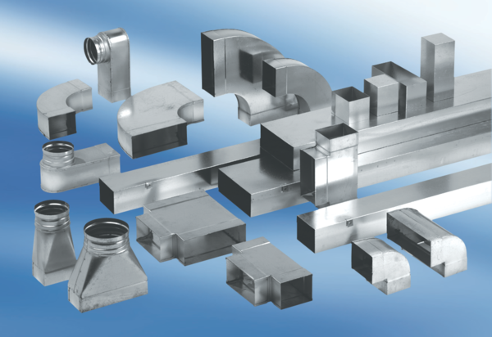Reduzierstück, symmetrisch REDS80/150/80Verpackungseinheit: 1 StückSortiment: K
Artikelnummer: 0055.0701Hersteller: MAICO

